**☺ 01.04.2021r. ☺** (PP: I,7,9,IV,1,5,6,7)

**Temat tygodnia: Wielkanoc**

1. **Zabawa ortofoniczna: „Zwierzątka  z wielkanocnego koszyczka”.**

**Teraz kochani popracują Wasze buźki ☺**

Powiedzcie jakie zwierzątka znajdują się w koszyczku wielkanocnym?  To kurczaczek, baranek i zajączek.

**Do tej zabawy potrzebna nam będzie kostka do gry**. Zaproście do zabawy rodziców, rodzeństwo.

**Oto zasady gry : Jeżeli wyrzucisz kostką:**

**● 1 lub 2**- **oznacza, że wylosowałeś kurczaczka :**

Należy wtedy  przykucnąć i machać ugiętymi w łokciach rękami jak skrzydełkami wydając przy tym dźwięki pisklęcia: ***pi, pi, pi.***

**● 3 lub 4- oznacza, że wylosowałeś baranka :**

Należy chodzić na czworaka wydając przy tym dźwięki:  ***bee, bee, bee***

**● 5 lub 6- oznacza, że wylosowałeś zajączka :**

Należy wtedy przykucnąć i skakać obunóż jak zajączek oraz  wydając przy tym dźwięki:***chrup, chrup, chrup.***

**A teraz spójrzcie na obrazki poniżej i jeszcze raz głośno i wyraźnie powiedzcie nazwy zwierzątek – podzielcie je na sylaby . Spróbujcie sami naśladować dźwięki, które one wydają ☺ ☺ ☺**

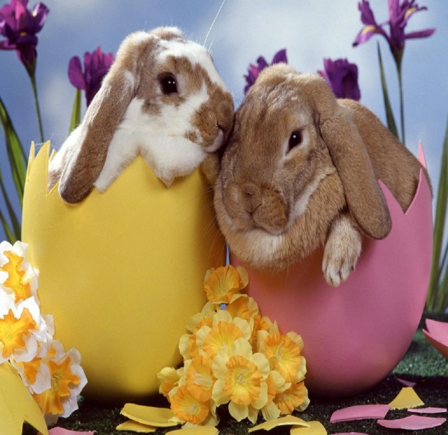 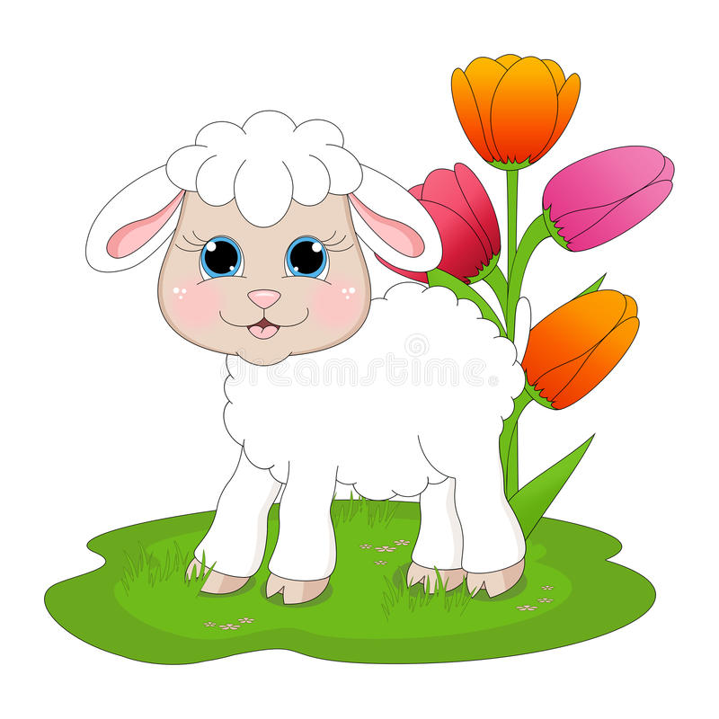 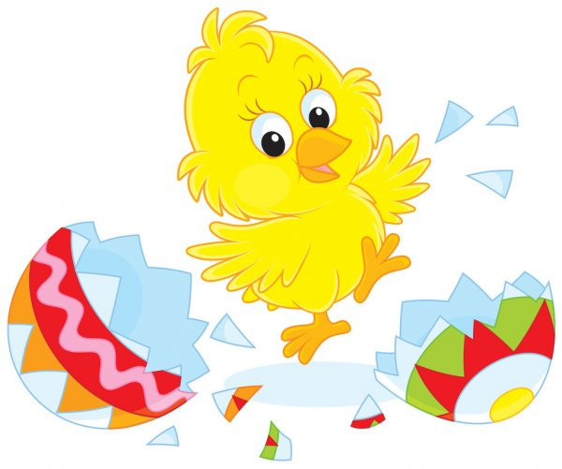

Chrup chrup chrup Bee bee Pi pi pi

2. **Zabawy przy piosence:** „**Wielkanocny stół”** [**https://www.youtube.com/watch?v=JMbbv83DgUM**](https://www.youtube.com/watch?v=JMbbv83DgUM)

**I. Wielkanocny obrus Jajka malowane**

**Jest też i kurczątko i cukrowy baranek x2**

**Ref. Wielkanocny stół pełen jest pyszności**

**Wielkanocny Stół czeka już na gości x2**

**II. Honorowe miejsce zajmuje święconka**

**Jest tez i mazurek no i baba wielkanocna x2**

**Ref. Wielkanocny stół pełen jest pyszności…**

**III. W wazonie żonkile i tez bazie kotki**

**Krokusy i bukszapany to wszystko dzisiaj mamy x2**

**Ref. Wielkanocny stół pełen jest pyszności….**

**IV. Gdy cała rodzina do stołu zasiada**

**Podzielić się jajeczkiem to nie lada sprawa x2**

**Ref. Wielkanocny stół pełen jest pyszności…**

.

* **Po wysłuchaniu piosenki, porozmawiajcie o jej treści:**
* Co leżało na wielkanocnym stole?
* Kto zasiada przy wielkanocnym stole?
* O jakich kwiatach jest mowa w piosence?
* Jakie jest wielkanocne świętowanie?
* Jakie smakołyki z wielkanocnego stołu lubicie?
* **Do drugiego słuchania piosenki przygotujcie proste instrumenty perkusyjne (mogą być** **łyżki, klocki, dłonie).** Ważne, żeby wszyscy uczestnicy zabawy mieli jakiś instrument.

Można wystukiwać rytm wspólnie lub podzielić się na zwrotki (refren wspólnie)

* A teraz spróbujcie zaśpiewać refren **☺**

**3. Zabawa „Czyje to jajo?”**

**Poznajcie się teraz z trzema ptakami. Każdy z nich jest inny. Czy rozpoznajesz któregoś z nich?**

**Jak myślisz, który z nich jest największy? A który najmniejszy? Każdy z nich ma skrzydła, a tylko jeden potrafi lata? Wiesz, który?**

**Największy z nich to struś, więc znosi największe jaja, a najmniejszy to przepiórka. Spośród przedstawionych ptaków tylko przepiórka potrafi latać!**

**Narysuj chmurkę nad tym ptakiem który umie latać.**

**Każdy ptak znosi jajka, z których potem wykluwają się młode. Poniżej obrazków są jaja, które zniosły te ptaki. Połącz linią jajko z jego właścicielem. Zwróć uwagę na wielkości.**

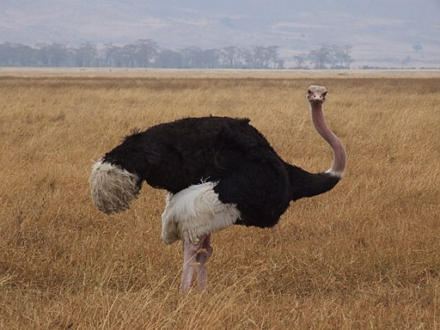 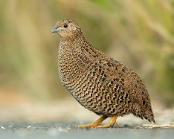 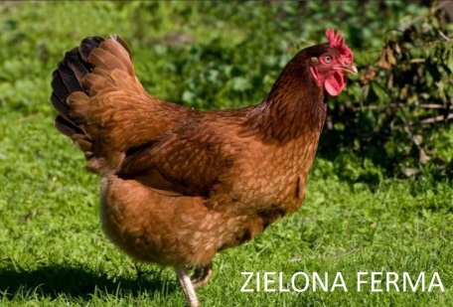

**Struś Przepiórka Kura**

